Pigmentek vagy festékporok
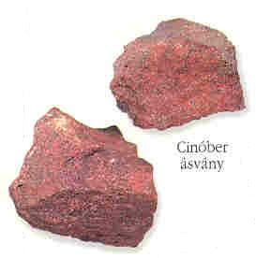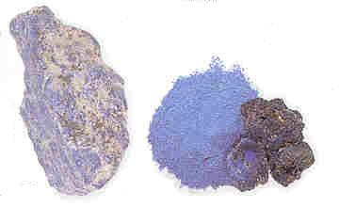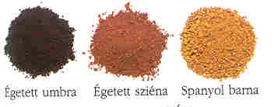

A pigmentek vagy festékporok finom szemcséjű anyagok, amelyek vízben, illetve szerves oldószerekben oldhatatlanok, anyagi minőségre jellemző színüket így a kötőanyagban is megtartják. Egy részük – a fehér színűek közül – nemcsak a szín biztosítását szolgálja, hanem mint töltőanyagok a folyadékfesték mennyiségét is növelik és javítják annak fedőképességét is.

(A pigmentek egy része kedvezően hat a festékfilm mechanikai sajátságaira, vagy éppen a korrózió elleni védelem aktív eszköze. A festékek nagy része azonban csak a dekoratív hatás biztosítását szolgálja.)

Ha a pigmenthez kötőanyagot adunk festék keletkezik.

A festékporok vagy pigmentek legfőbb jellemzője a szín.

Alkalmazhatóságukat azonban számos más tulajdonság is befolyásolja:
1.

2. Nedvesítőképesség

3. Kötőanyag – állóság:

4. konzisztenciabilitás

5.

6. Fedőképesség

7. Átlátszóság
stb.).

Szemcseméretük, alakjuk és a részecskék méretbeli szóródása kihat a folyadékfesték állagára, stabilitására, a létrehozható film ellenállására.

Anyagi jellegüktől függ a festék kiadóssága, fedőképessége.

Kémiai jellegüktől függően ellenállóak más hozzá kevert pigmentek hatásaival, a levegő oxidáló hatásával, a nedvesség, a fény, a hő vagy éppen a filmképző anyag vegyi hatásával szemben.

Színtartósságuk így szintén alapvető követelmény.

Alkalmazásukkor arra is figyelemmel kell lenni, hogy összeférhetőek legyenek a filmképző-kötőanyaggal.
Számos pigment például a mész lúgos kémhatása miatt színét változtatja, illetve csak vizes vagy csak vízmentes
folyadékfestékben használható.

(Kémiai összetételük alapján két csoportra oszthatók:)

1)Természetes szerves pigmentek és mesterséges szerves pigmentek.
A term. szerves festékek az állat- és növényvilágból származtak. A természetben csak ritkán bukkanhatunk olyan pigmentekre, amelyek közvetlenül festékként használhatók, ezen kevesek egyike pl. a szépia, a tintahal barnásfekete szekrétuma, az indiai sárga, az indigó, a bíbor (a bíbortetü főzete).
Élénk színekben és gazdag színskálában kapható, nagy színezőerővel rendelkező szerves vegyületek. Szerkezetük és előállítási módjuk is meglehetősen bonyolult. Önálló alkalmazásuk mennyiségben elmarad a szervetlen festékporok mellett, inkább azok szépítésére, színük vagy színárnyalatuk beállítására szolgálnak.

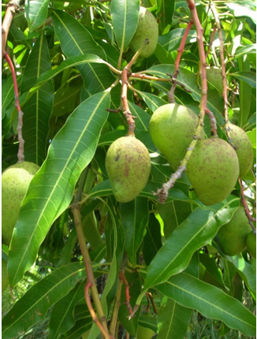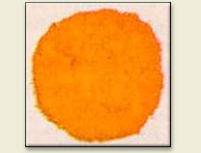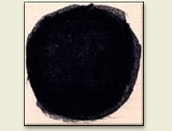
indiai sárga (color index: 83-as) indigo

2)Szervetlen pigmentek.
A szervetlen pigmentek eredetük szerint szintén lehetnek természetesek és mesterséges úton előállítottak. A természetes eredetű vagy ásványőrlemény porfestékek (földfestékek) előnye, hogy viszonylag egyszerű módon nyerhetők, emiatt olcsók. Hátrányuk viszont, hogy lelőhelytől függően változhat az összetételük, amin a tisztító és aprító feldolgozás csak kevéssé változtat.

A vegyi porfestékek kémiai reakciók eredményei, minőségük egyenletes színvonalon biztosítható, illetve bármikor módosítható.

Jelölés:

A színelnevezés nehézségei - nincsenek egyértelmű, kötelező jelölések - kaotikus állapot – a FNF foglalkozik vele (Német Szabványbizottság, Festék Szabványbizottság)
Létezik optikai szempontú színtónus elnevezés, technológiai szempontú festőszer elnevezés, származási hely megjelölés, anyag jelölés, fantázia nevek.
(Color index)

A felhasználást tekintve eredetüknél fontosabb a színük, a jelentősebb fajtákat ezért célszerű ezek alapján felsorolni.

1) Akromatikus (fehér) pigmentek.
A bázisos ólom-karbonát (ólomfehér) kültéri munkákhoz használt festékben is alkalmazható. Erősen korrozív környezetben (pl. kénhidrogén hatására) színét változtatja. Mint az ólomvegyületek oldódó része általában, ez is mérgező.

A cink-oxid (cinkfehér) külső és belső térben használt festékekben alkalmazható, kevésbé mérgező, de savas közegben színét változtatja. Ha ólom-oxid-tartalma 4% feletti, szürke színű.

A kalcium-karbonát ( kréta, mészkőpor, mészpát, bécsi fehér stb.) eredettől vagy előállítási módtól függően különböző minőségű. A természetes pigment némileg szennyezett (agyaggal, homokkal stb.). Az erősen szennyezett terméket külön névvel is hozzák forgalomba, de a mesterséges úton nyert fajtáját (precipitált kréta) külön is kihangsúlyozzák.

A litopon nevű mesterséges pigment kissé sárgás árnyalatú fehér festék. Zn- és Ba- vegyületekre jellemző érzékenységét magában hordozza. Ehhez hasonló a szulfapon, amely a báriumvegyület helyett gipszet (CaSO4) tartalmaz.

Értékesebb festékek hófehér pigmentje a titán-dioxid
( titánfehér), amely kémiailag indifferens. Színezőképessége erős, így mellette sok töltőanyag vagy más fehér porfesték alkalmazható.
A CINKFEHÉR és aTITÁNFEHÉR alig több mint 100 éve használt anyagok, a titánfehér a legfehérebb (legtöbb fényt visszaverô) pigment. Hozzá hasonlítva a cinkfehér sárgább, nem annyira takaró.
Ezeken kívül sok más fehér vegyület (súlypát, BaSO4, alumínium-hidrát stb.) használatos még. Ide sorolhatók a színező- és töltőanyagok (pl. kaolin, talkum (talk)) vagy a vivőanyagnak számító bentonit is, amely a festékanyag ülepedését gátolja.

Széntartalmú pigmentek. Az alapvető különbséget a többféle széntartalmú pigment (pernye, grafit, koromfajták) között a szén mennyiségének nagysága okozza. Ide sorolható azonban a szennyezett barnaszénféleség őrleménye is.

2) Kromatikus pigmentek.
Az egyik alapszín, a sárga (nápolyi sárga, arzénsárga, ólom-ónsárga, kadmium-, kobalt-, króm-, indiai sárga, rezeda) biztosítására többféle pigment is alkalmas.
A krómsárga (ólomkromát) széles színskálával állítható elő, kristálytani megjelenésétől függően.Jó a fedőképessége. Vegyszer- és fényállósága nem a legjobb. Mérgező. Van gogh használta.
A cinksárga (cink-kromát) ’’hidegsárga’’, citromsárga színű, korrózió ellen enyhén védő hatású, de kevéssé fényálló. A ZTO (cink-tetroxi-kromát) könnyűfémek és acélfelületek korrózió elleni védelmében jelentős.
A kadmiumsárga (kadmiumszulfid) a citromsárgától a narancssárgáig terjedő színárnyalatokban, de savra érzékeny minőségben készülhet.A legfontosabb művészfestékek közé tartozik.
A nápolyi sárga (ólom-antimonát) sápadt, közepes sárga, szín- és időálló, de erősen mérgező. Jól fed és sok más anyaggal keverhető.

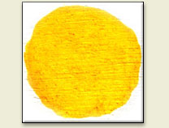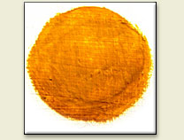
kadmiumsárga cobalt yellow

A sárga vasfestékek közül az okkerek (földszín) jelentősége a nagyobb. A vasércek mállási termékeinek mennyiségétől függően sárgás-barnás-vöröses árnyalatú festékek. Az oxidáció, a hőmérséklet-emelkedés színüket változtathatja.

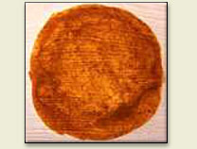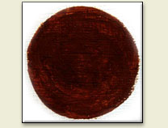
yelloworche brownochre

A másik alapszín, a vörös létrehozására is számtalan pigment szolgál.

Cinóber (vagy vermillion), mínium-, kádmium-, króm-, permanent (a cinóbert helyettesíti, mesterséges), krapp(krapplak), alizarin, kármin, indiai-, angol-, velencei-, bólusz (aranyozás alapként használjuk)
Elsősorban korrózió elleni védőhatása miatt a mínium (Pb2O4) emelhető ki, amely épp ezért alapozó festékekben jelentős. Fontos mesterséges pigmentek a következők:

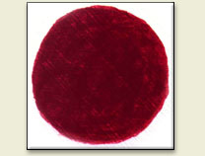alizarin 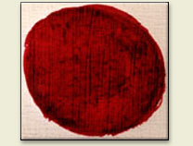carmine

– a krómvörös (bázikusólom-kromát),
– a kadmiumvörös (kadmium-szulfid-szelenid),– a molibdátvörös (molibdén-kromát),
– a cinóbervörös (higany-szulfid) és
– a vasfestékek.

Ez utóbbiak a vas-oxid és a szennyező anyag arányától függően különféle árnyalatban jelenhetnek meg.

Barnák:
- Természetes (vagy nyers) és égetett umbra földek,
- égetett zöldföld,
- biszter,
- aszfalt,
- Kasseli barna vagy Van Dyck barna,
- szépia, stb.
- én ide sorolnám sziénát is (földpigment, égetett sziéna nagyon gyakran használt szín…)

A kék alapszínt szintén sokféle pigment biztosíthatja.

- Az ultramarinkék (szilikátásvány) és a
- párizsi kék (vagy berlini, vagy porosz kék)nagy mennyiségben használt festékek.
- Jelentős még a kobaltkék (azúrkék),
- és a mangánkék is
- egyiptomi
- ceruleum
- phtalo

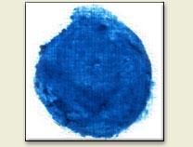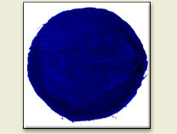
kobaltkék ultramarine

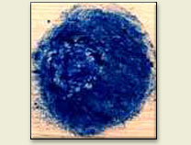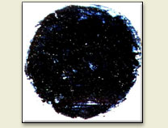
egyiptomikék prussblue

A zöld szín részben eredeti zöld színt adó pigmentekkel (krómoxidzöld, mangánzöld, ultramarinzöld stb.)
vagy sárga és kék pigmentek keverékével (pl. krómzöld-krómsárga + párizsikék,
horganyzöld-cink + kobaltvegyület, lombzöld + párizsi kék + krómsárga) biztosítható.

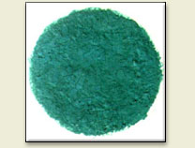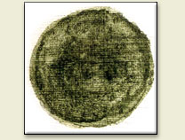
malahit greenearth

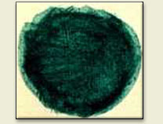viridian
- Malachitzöld, kadmium-, kobalt-, króm-oxid-zöld, króm-oxid zöld tüzes, nedvzöld, rézrozsdazöld, emerald, viridian, zöld fold (terra verde), sap green
Ibolyaszínt egyes mangán-, kobaltvegyületek vagy pigmentkeverékek eredményeznek.

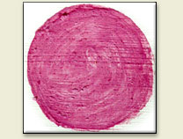cobaltviolet

Fekete színt egyes vas-oxidok, mangán-oxid stb. hoznak létre. Sötétebb színárnyalat keveréséhez fontosak.
- Csontfekete
- Marsfekete
- Koromfekete

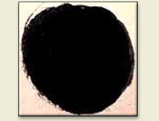boneblack-csontfekete

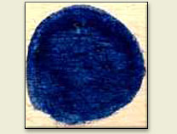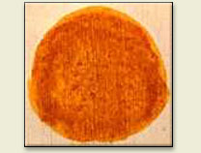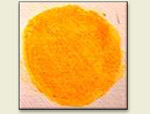
Azurit Naplesyellow Orpiment
(antimons.)

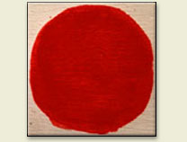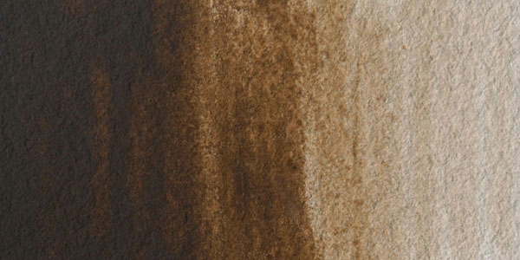
Vermilion Van Dyck barna

ALAP SZINEK:
- kádmium sárga
- cinóber vörös
- ultramarin kék

